PEDIDO DE PROVIDÊNCIAS Nº 2125/2025

Limpeza e desobstrução da vala, com urgência, na Rua Odon Cavalcanti, em frente ao número 2641, no Bairro Canudos.

Solicita-se, após os trâmites regimentais, que seja enviada cópia da presente proposição ao Poder Executivo, para que realize as seguintes providências:

Limpeza e desobstrução da vala, com urgência, na Rua Odon Cavalcanti, em frente ao número 2641, no Bairro Canudos.

A solicitação se dá ao fato de ser um problema recorrente, com água acumulada, trazendo sérios inconvenientes a comunidade.

Diante do acima exposto e sabedores da atenção de Vossa Excelência aos anseios da comunidade, contamos com seu apoio no atendimento deste pedido.

Novo Hamburgo, 24 de junho de 2025.

Vereadora Daia Hanich

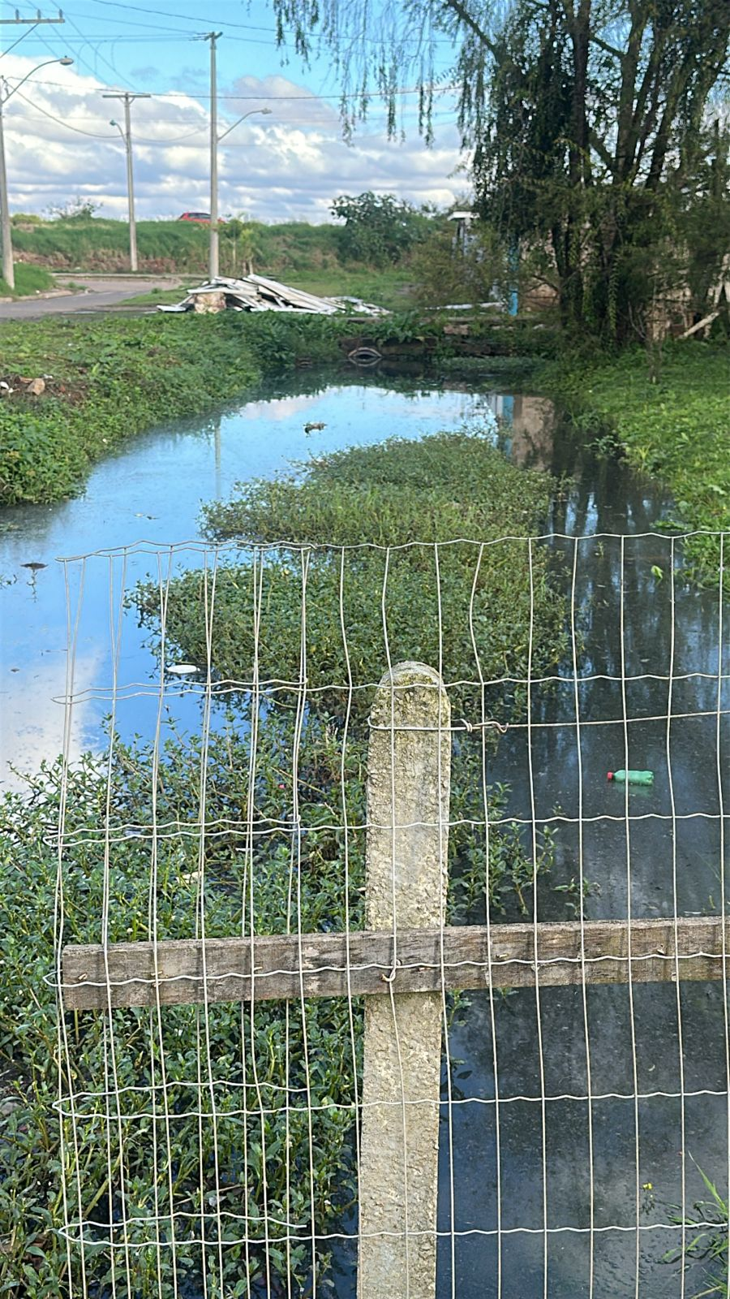

Obs.: Redação conforme original da autora.
/AU

